Муниципальное бюджетное общеобразовательное учреждение

"Черлакская средняя общеобразовательная школа №2"

**План работы школьного спортивного клуба**

**«Олимп»**

**на 2024 – 2025 учебный год**

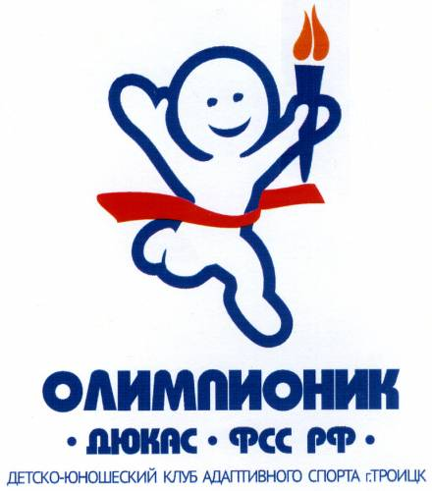

**Девиз:    Крепкое здоровье - крепкая страна!**

Руководитель клуба: Никоноров М.А.

**Утверждаю:**

**Директор МБОУ «Черлакская**

**СОШ №2»**

**___________ /А.К. Вульферт**

**«30» августа 2024 г.**

**План работы**

**школьного спортивного клуба «Олимп» на 2024 – 2025 уч. год.**

|  |  |  |  |
| --- | --- | --- | --- |
| **№** | **Мероприятие** | **Сроки** | **Кол-во участников** |
| **Внутришкольные мероприятия** | | | |
| 1 | «От значка ГТО к Олимпийским медалям», сдача норм ГТО | сентябрь | 5-11 классы |
| 2 | "День Здоровья"- общешкольный поход | сентябрь | 3-11классы |
| 3 | "День Здоровья"- весёлые старты | сентябрь | 1-2 классы |
| 4 | Кросс "Осенний забег" | сентябрь | 5-11 классы |
| 5 | Первенство школы по футболу "Быстрый мяч" | октябрь | 5–7 кл., 8-11 кл. |
| 6 | Соревнование на личное первенство школы по настольному теннису "Старт" | Осенние каникулы | 7-11 классы |
| 7 | Шахматный и шашечный турнир "Белая ладья" | ноябрь | 5-11 классы |
| 8 | Первенство школы по баскетболу "Олимпбаскет" | Декабрь | 8-11 класс |
| 9 | Спортивное мероприятие «Зимние забавы» | Зимние каникулы | 5-7 классы |
| 10 | Скиппинг - турнир по прыжкам на скакалках | февраль | 5-7 классы  8-11 класс |
| 11 | Турнир по волейболу "Защитники Отечества"(учителя-дети) | февраль | 8-11 классы |
| 12 | Соревнования по строевой подготовке"Парад песни и строя" ко дню Защитника Отечества | февраль | 7-11 классы |
| 13 | Военно-спортивная игра "Зарница" | февраль | 3-6 классы |
| 14 | Конкурсная программа "А ну-ка , девочки!" | март | 5-7классы  8-11классы |
| 15 | Первенство школы по пионерболу "Путь чемпиона" | Март | 4– 6 классы |
| 16 | Первенство школы по волейболу "Серебряный мяч" | Весенние каникулы | 7-9, 8-11 классы |
| 17 | Всемирный День здоровья "Здоровье - путь к успеху!" | Апрель | 1-11 классы |
| 18 | Первенство школы по футболу "Быстрые бутсы" | Апрель | 5-7 классы  8-11 классы |
| 19 | «От значка ГТО к Олимпийским медалям», сдача норм ГТО | Май | 5-11 классы |

|  |  |  |  |
| --- | --- | --- | --- |
| ***Организационно - педагогическая работа*** | | | |
| 1 | Обсуждение и утверждение плана работы на 2021 - 2022 учебный год | Сентябрь | Руководитель ШСК  Директор школы |
| 2 | Составление режима работы спортивных секций. Составление плана спортивно-массовых мероприятий на 2021 - 2022 уч. год. | сентябрь | Руководитель ШСК, ответственный по воспитательной части. |
| 3 | Подготовка спортивного зала и площадок. Подготовка команд участников. Подбор судейских бригад | В течение года | Руководитель ШСК, |
| 4 | Оформление стенда клуба: Оформление текущей документации (таблицы соревнований, поздравления, объявления); Обновление необходимой информации; · | В течение года | Руководитель ШСК, |
| ***Учебно – воспитательная работа*** | | | |
| 1 | Участие в общешкольных, классных родительских собраниях, консультации родителей. Привлечение родителей для участия в спортивно-массовых мероприятиях в качестве участников, судей и группы поддержки. | В течение года | Руководитель ШСК |
| 2 | Организация и проведение спортивно-массовых мероприятий и праздников (согласно плану) | В течение года | Руководитель ШСК |
| ***Методическая работа*** | | | |
| 1 | Посещение семинаров для руководителей ШСК | В течение года | Руководитель ШСК |
| 2 | Изучение нормативной документации, регламентирующей деятельность ШСК | В течение года | Руководитель ШСК |
| 3 | Посещение занятий спортивных секций | В течение года | Руководитель ШСК |
| ***Спортивно – массовая работа*** | | | |
| 1 | Составление и утверждение плана спортивно-массовых мероприятий. | Октябрь | Руководитель ШСК |
| 2 | Организация и проведение внутриклубных соревнований и праздников | В течение года | Руководитель ШСК |
| 3 | Обеспечение участия команд клуба в районных соревнованиях и соревнованиях среди ФСК | В течение года | Руководитель ШСК |
| ***Контроль и руководство*** | | | |
| 1 | Анализ хода выполнения поставленных задач и проведения спортивно-массовых мероприятий | В течение года | Руководитель ШСК |
| 2 | Корректировка работы клуба | В течение года | Руководитель ШСК |
| 3 | Составление и утверждение календарно-тематических планов тренировочных занятий на учебный год. | Октябрь | Руководитель ШСК, ответственный по ВР |
| ***Финансово – хозяйственная деятельность*** | | | |
| 1 | Приобретение спортивного инвентаря. Приобретение призов, наградных материалов. | В течение года | Руководитель ШСК |
| 2 | Ремонт спортивного зала, лыжной и инвентарной, обустройство тренажерного зала. | В течение года | Руководитель ШСК |
| 3 | Подготовка школьной спортивной площадки | Апрель-май, август | Руководитель ШСК |